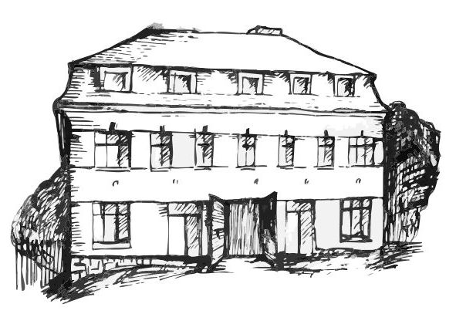 | Stacionář sv. Anežky České  pro seniory  Farní charita Beroun  Dům Charity, Cajthamlova 169, 266 01 Beroun | 
program
5. – 9. listopadu 2012
pondělí 5. 11. • 10,00 h – cvičení s masážními míčky
• 10,30 h – malování listů se slečnou praktikantkou Simčou
• 11,30 h – luštitelská půlhodinka (křížovky,rébusy,přesmyčky,skrývačky aj.)
• 13,30 h – „Roh, fána, sedlák, král“ (kuželky) – vede pí pečovatelka Dáša
úterý 6. 11. • 10,00 h – jednoduché cvičení na židlích
• 10,30 h – Bingo + společenské hry s pí pečovatelkou Verčou
• 11,30 h – luštitelská půlhodinka (křížovky,rébusy,přesmyčky,skrývačky aj.)
• 13,30 h – Vizovické pečivo s paní Miluškou Šímovou
středa 7. 11. • 10,00 h – cvičení s masážními míčky
• 10,30 h – bystření paměti na téma: „K. H. Mácha“ (+10.11.1810)
• 10,30 h – Kosmetický salon
• 11,30 h – luštitelská půlhodinka (křížovky,rébusy,přesmyčky,skrývačky aj.)
• 13,30 h – výlet
• 13,30 h – plnění levandulových pytlíků
čtvrtek 8. 11. • 10,00 h – jednoduché cvičení na židlích
• 10,30 h – bystření paměti s pí pečovatelkou Bertou na téma: „Liběna“ (6/11)
• 11,30 h – luštitelská půlhodinka (křížovky,rébusy,přesmyčky,skrývačky aj.)
• 13,30 h – „Neuvěřitelné vlastnosti zvířat“ (další díl film.dokumentu BBC)
• 13,30 h – tvoření z kaštanů s paní pečovatelkou Terkou
• 15,30 h – pečení na kavárničku s pí pečovatelkou Bertou
pátek 9. 11. • 10,00 h – zdravotní okénko: „Stařecké skvrny“
• 11,30 h – luštitelská půlhodinka (křížovky,rébusy,přesmyčky,skrývačky aj.)
• 13,30 h – „Sladká kavárnička“ (příjemné posezení se šálkem kávy nebo čaje)
Tučně zvýrazněné akce jsou pro seniorskou veřejnost zdarma. Prosíme, potvrďte účast telefonicky (313 030 432). Kapacita je omezená. Děkujeme za pochopení.

